Manual de operación

**08 de junio del 2021**



**Universidad Autónoma del estado de Zacatecas**

**Unidad de ingeniería eléctrica**

**Ingeniería de software**

Carlos Javier Alonso Caldera

Eduardo Aguilar Yánez

Francisco Vargas de la Llata Ibarra

Miguel Ángel Valadez Piñón

**Índice**

**Iniciar sesión** **2**

**Agregar proceso** **2**

**Agregar subproceso** **2**

**Agregar tipo de documento** **2**

**Subir documento** **2**

**Agregar plantel** **2**

**Agregar administrador** **2**

**Cerrar sesión** **2**

# 

# 

# 

# 

# 

# 

# 

# 

# OP1. Iniciar sesión

Para acceder al sistema es necesario ir a la página de inicio de este:

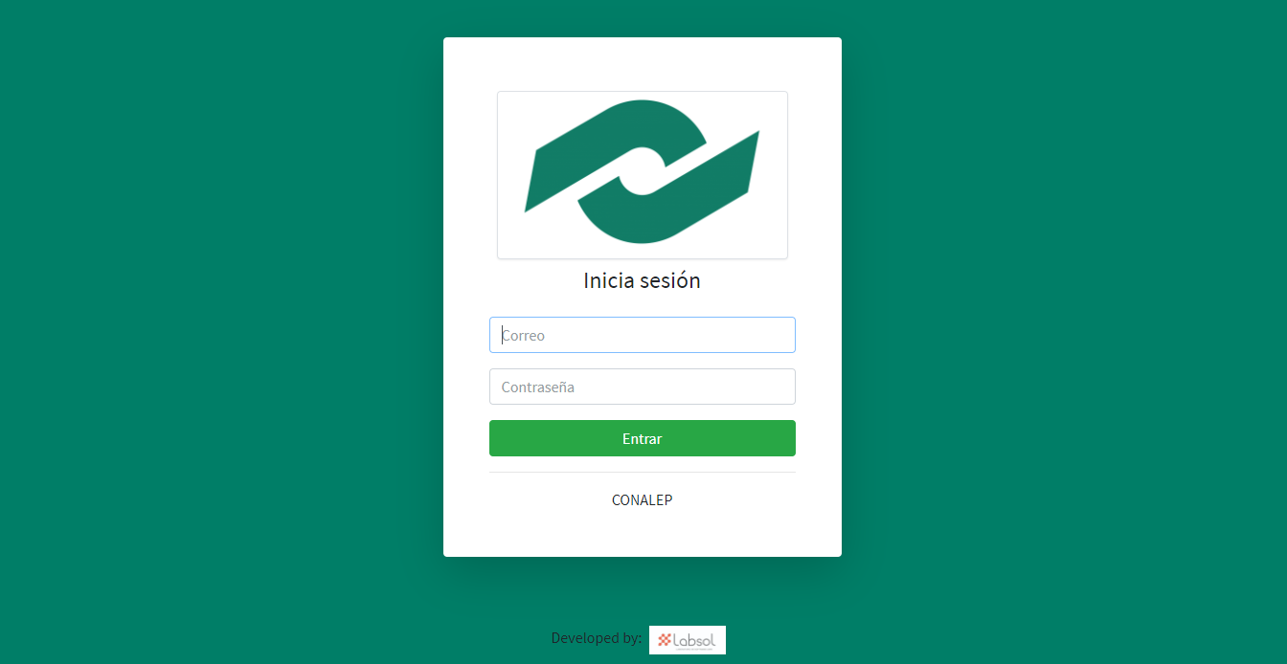

Después se tendrá que llenar los campos de correo electrónico y contraseña que aparecen en pantalla.

**NOTA**: Es importante que se cuente con un correo de la institución CONALEP para poder ingresar al sistema.

Por último se debe de dar click al botón con la leyenda “Entrar” y aparece el menú principal del sistema.

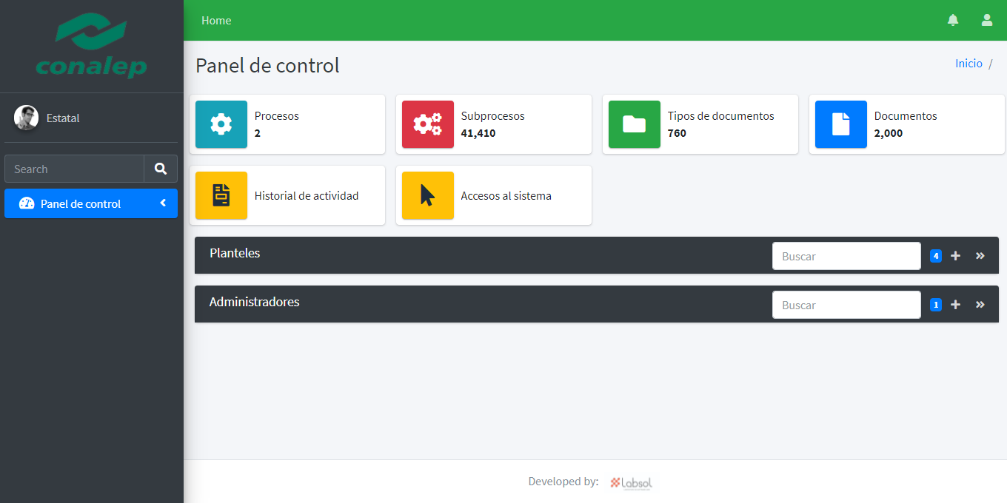

# OP2. Agregar proceso

Para agregar un proceso debe estar en el menú principal del sistema y dar click en la sección de “Procesos”.

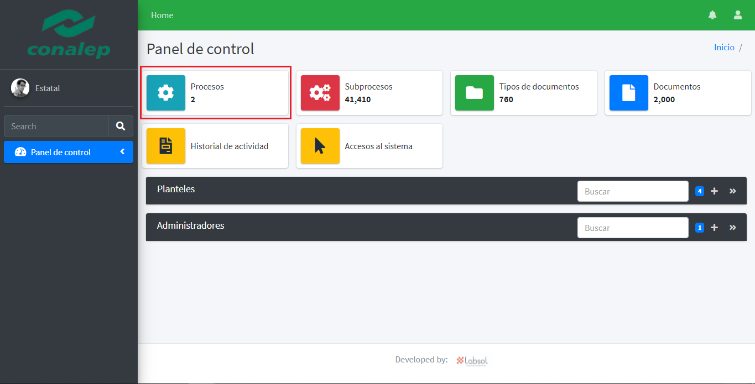

Después aparecerá la vista de procesos y deberá presionar el botón “Nuevo proceso”:

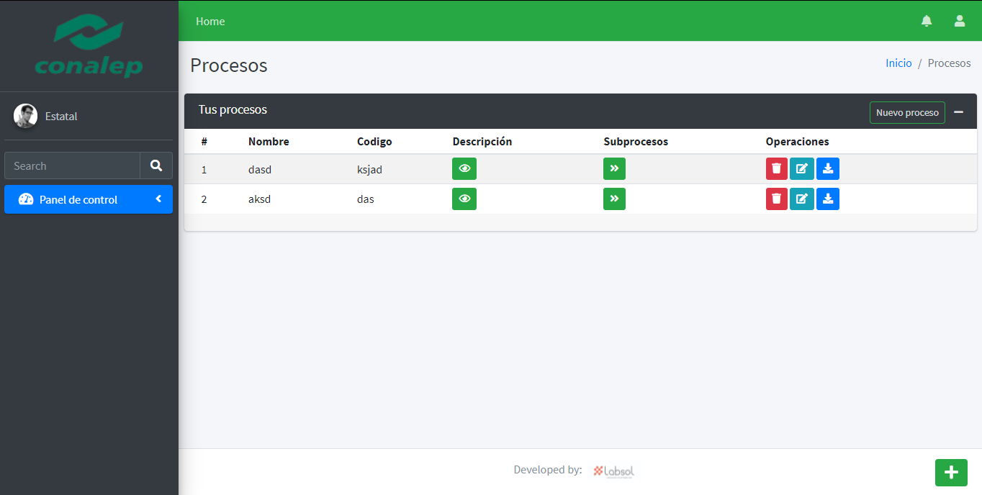

En pantalla se mostrará un ventana en que tendrá que llenar los campos referentes al nuevo proceso a ser creado y se da click en “Guardar”:

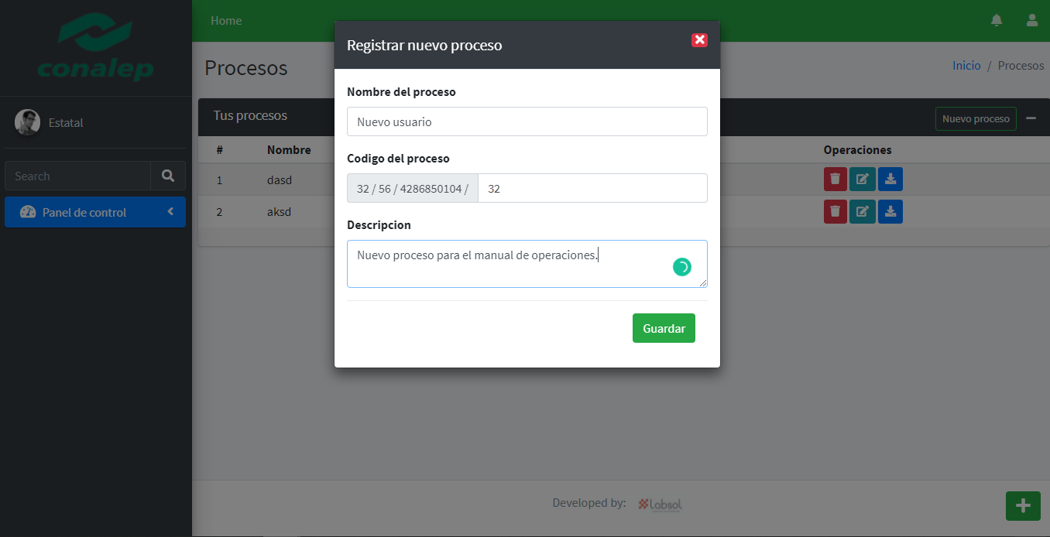

Ahora el nuevo proceso se podrá visualizar en la lista de procesos:

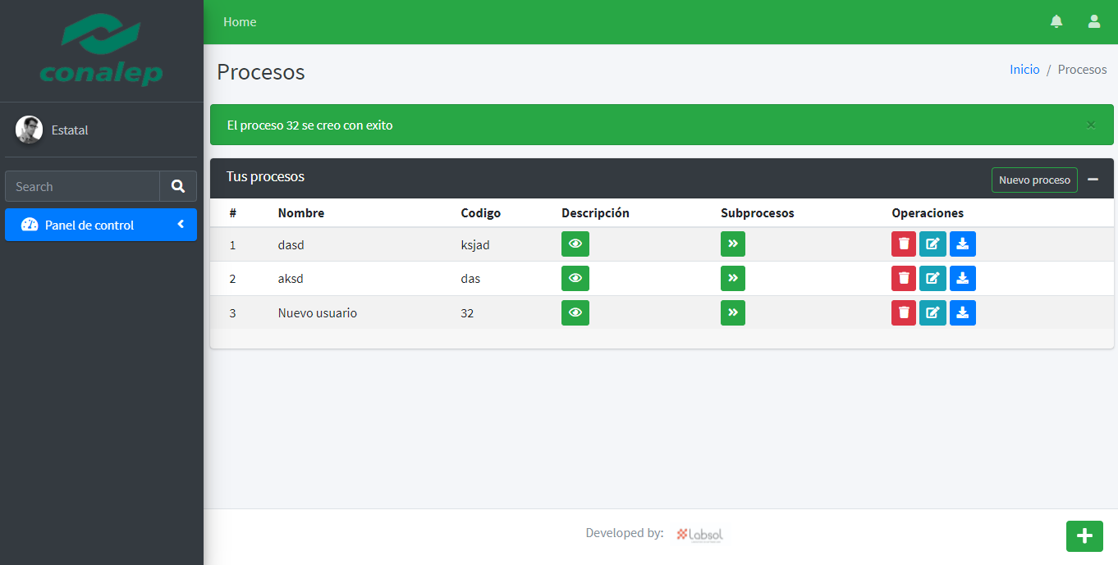

# OP3. Agregar subproceso

Para agregar un subproceso debe estar en el menú principal del sistema y dar click en la sección de “Subprocesos”.

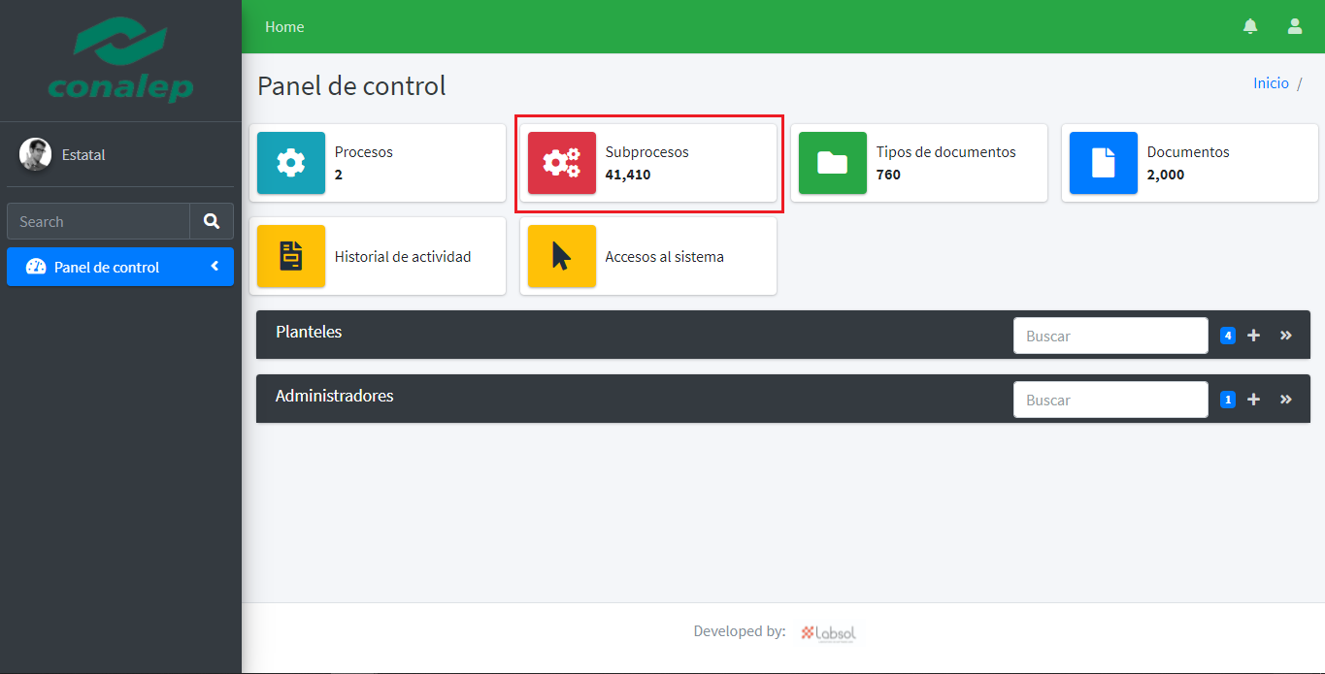

Después aparecerá la vista de subprocesos y deberá presionar el botón “Nuevo subproceso”:

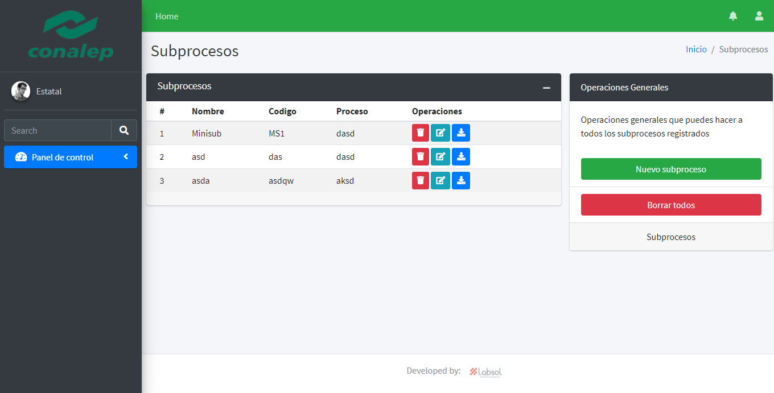

En pantalla se mostrará un ventana en que tendrá que llenar los campos referentes al nuevo subproceso a ser creado y se da click en “Guardar”:

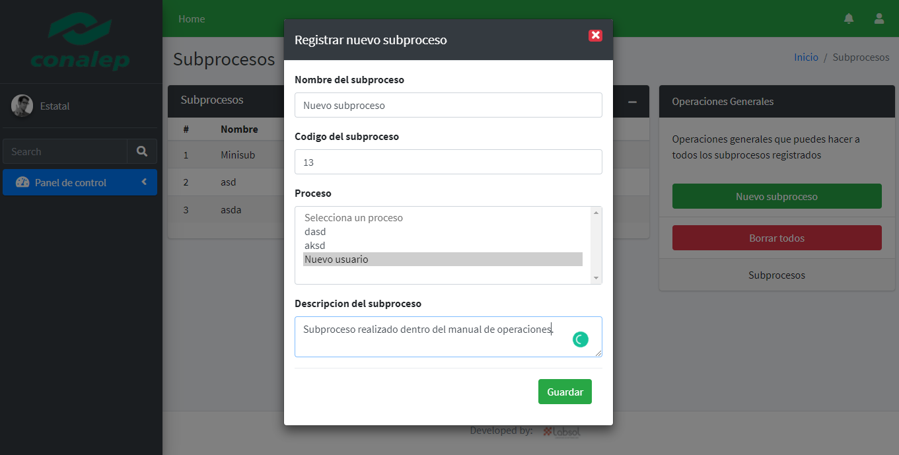

Ahora el nuevo subproceso se podrá visualizar en la lista de subprocesos:

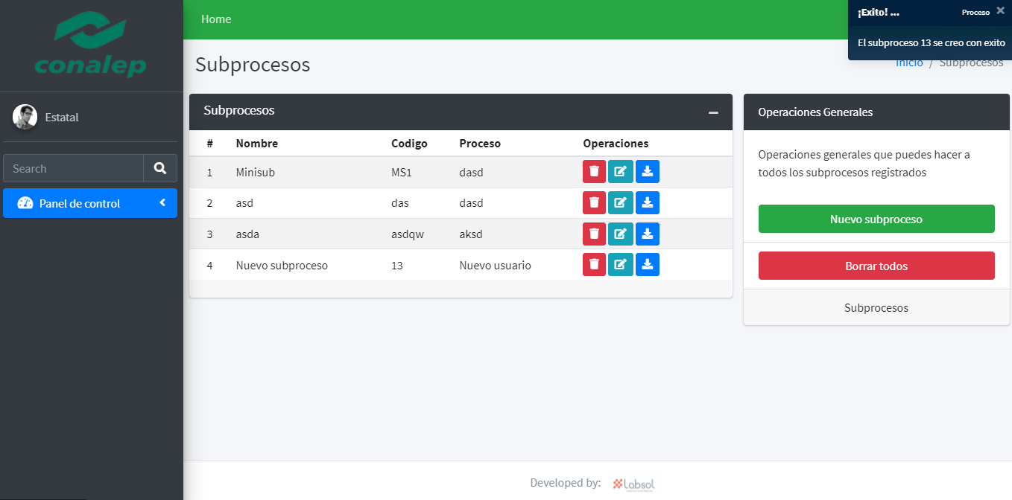

# OP4. Agregar tipo de documento

Para agregar un tipo de documento debe estar en el menú principal del sistema y dar click en la sección de “Tipos de Documentos”.

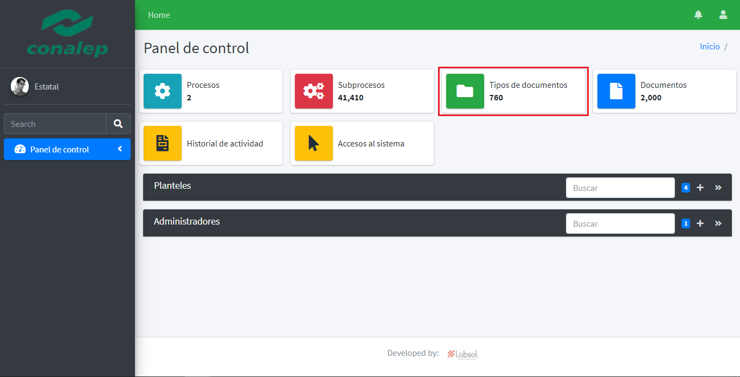

Después aparecerá la vista de tipo de documento y deberá presionar el botón “Nuevo tipo de documento”:

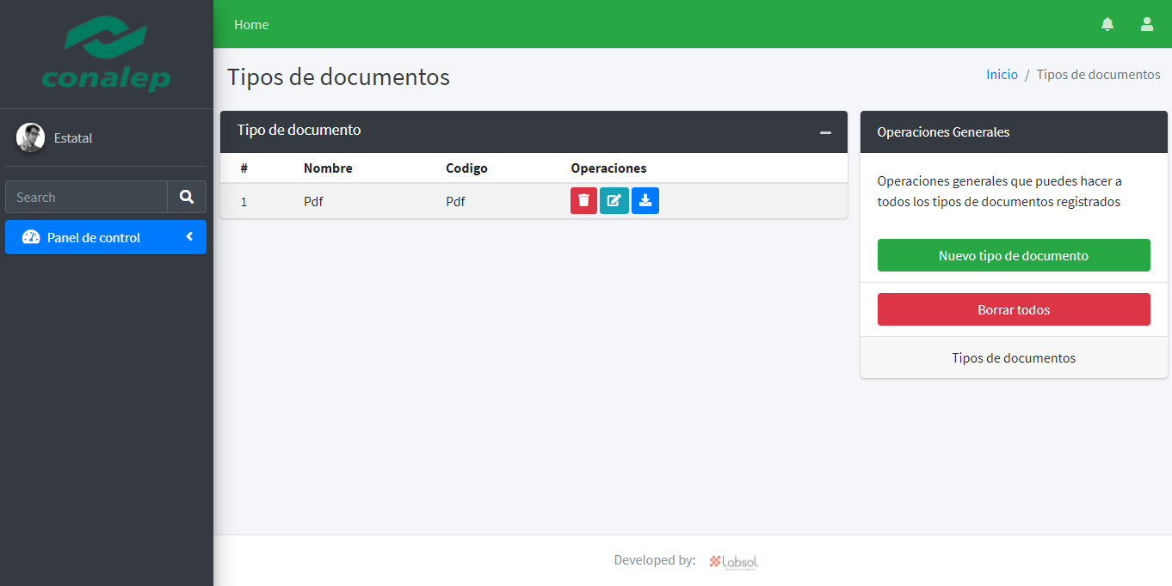

En pantalla se mostrará un ventana en que tendrá que llenar los campos referentes al nuevo tipo de documento a ser creado y se da click en “Guardar”:

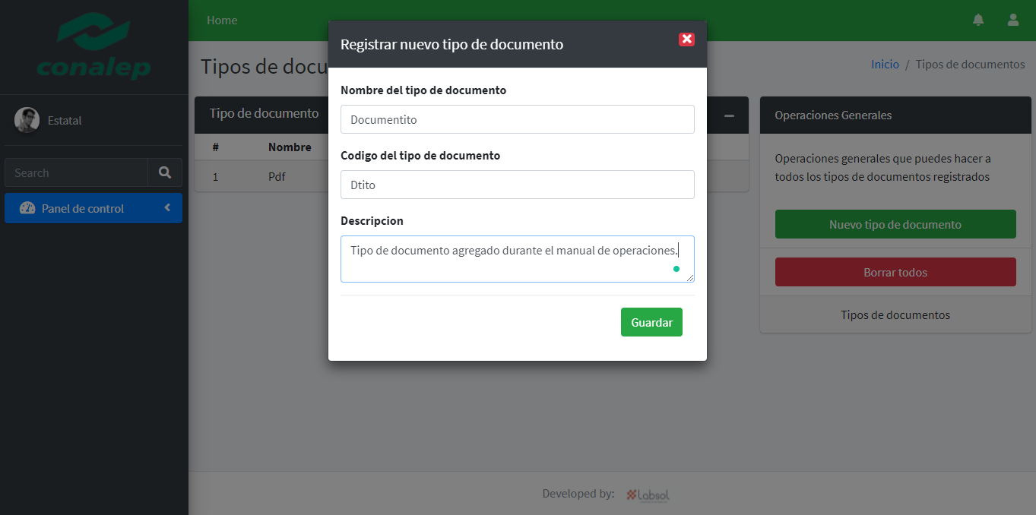

Ahora el nuevo tipo de documento se podrá visualizar en la lista de tipos de documentos:

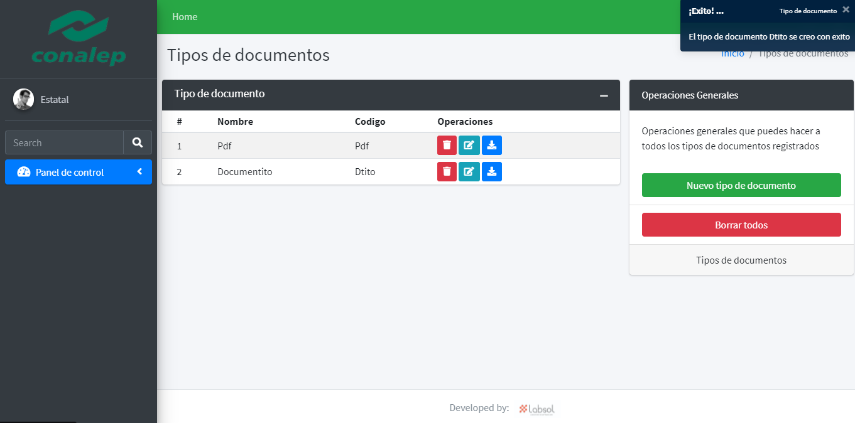

# OP5. Subir documento

Para agregar un documento debe estar en el menú principal del sistema y dar click en la sección de “Documentos”.

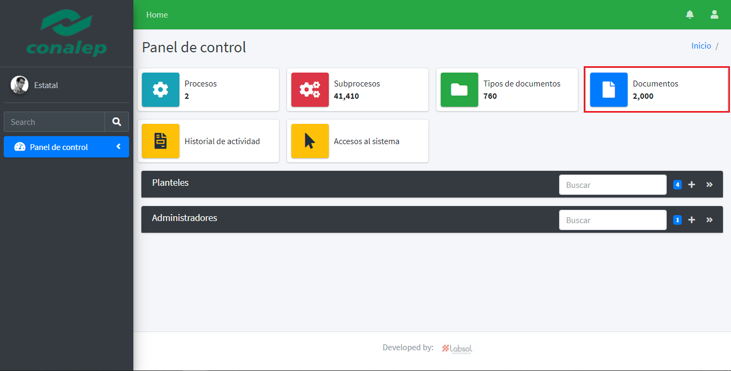

Después aparecerá la vista de documentos y deberá presionar el botón “Nuevo documento”:

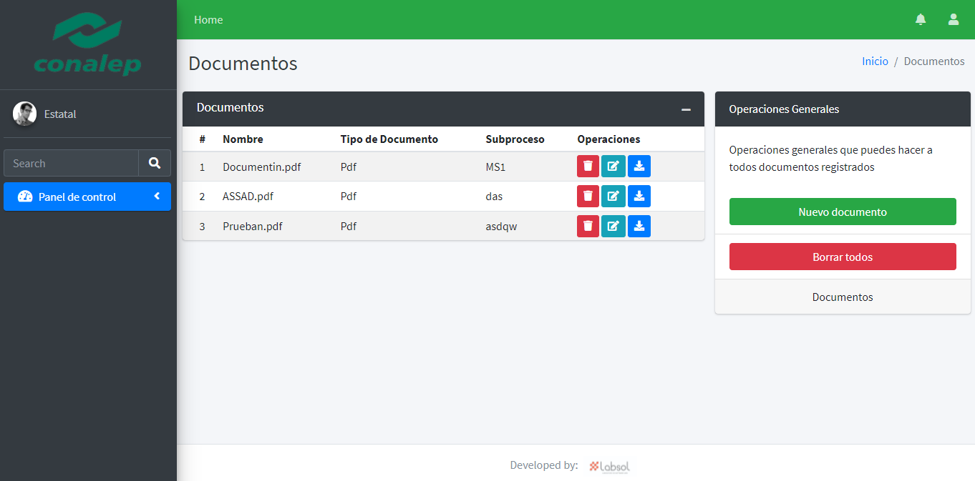

En pantalla se mostrará un ventana en que tendrá que llenar los campos referentes al nuevo documento a ser creado y se da click en “Guardar”:

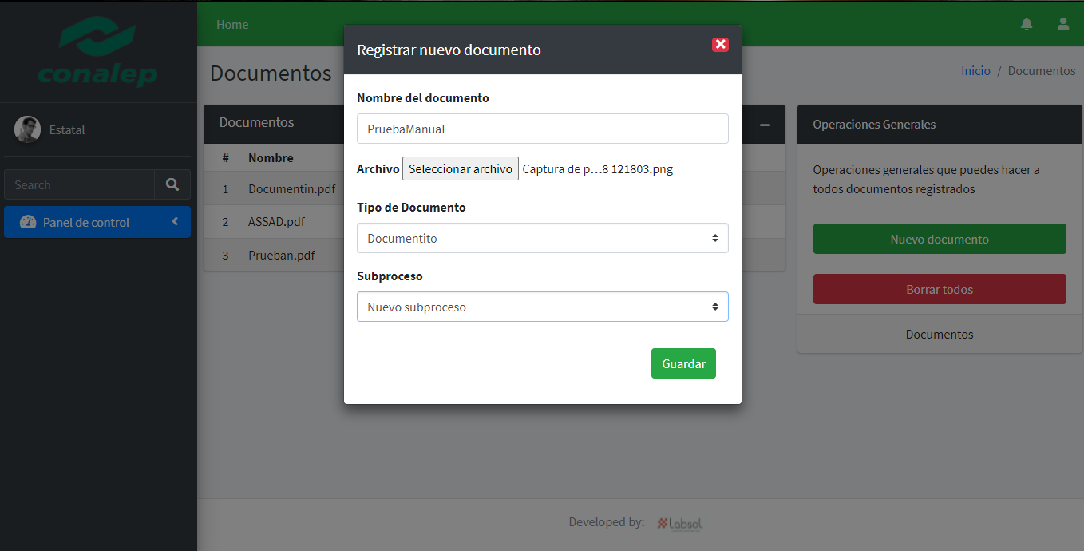

Ahora el nuevo documento se podrá visualizar en la lista de documentos:

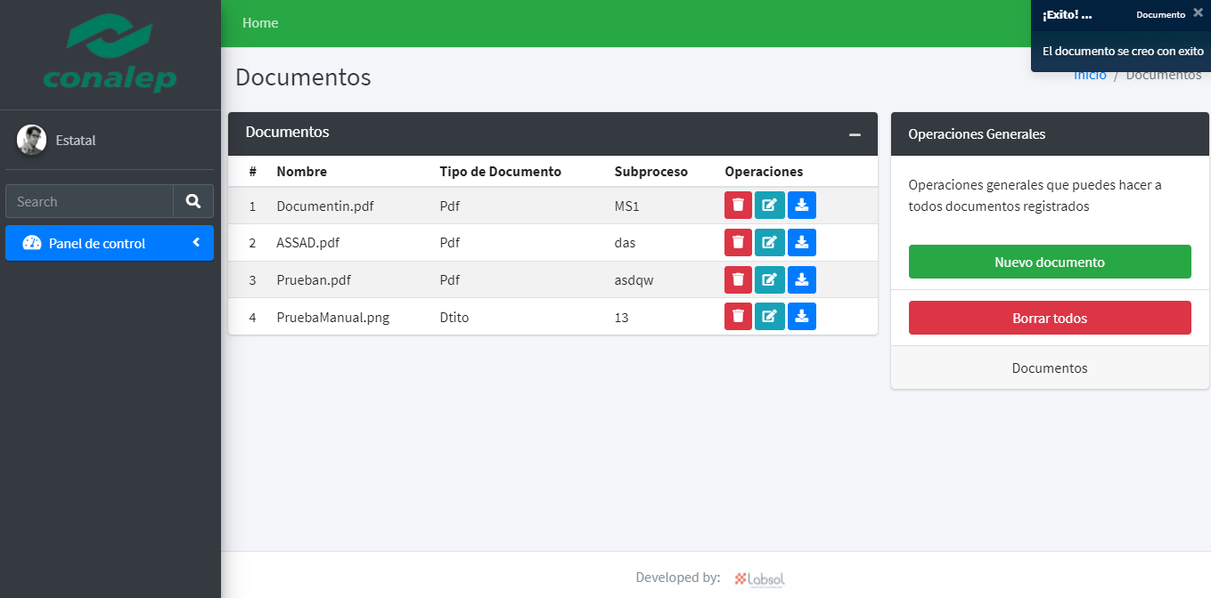

# OP6. Agregar plantel

Para agregar un plantel debe estar en el menú principal del sistema y dar click en el botón con el símbolo “>>” en la sección de “Planteles”.

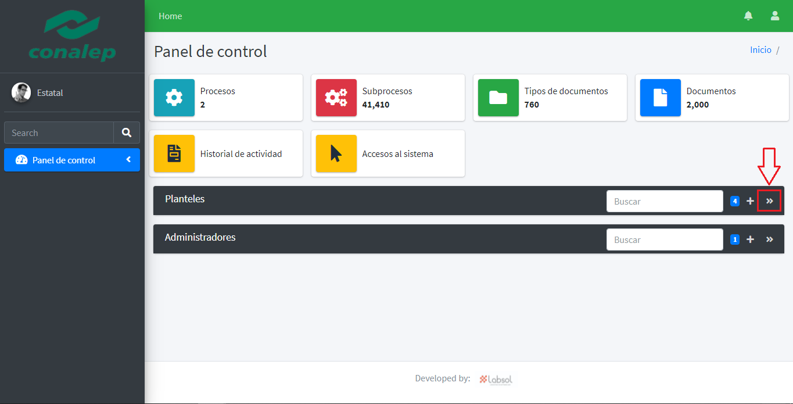

Después aparecerá la vista de planteles y deberá presionar el botón “Nuevo plantel”:

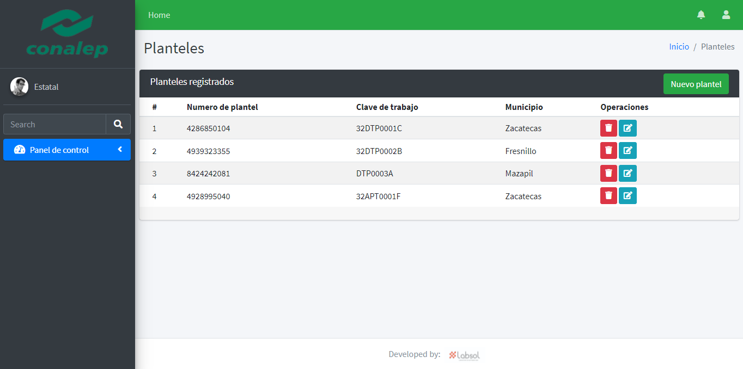

En pantalla se mostrará un ventana en que tendrá que llenar los campos referentes al nuevo plantel a ser creado y se da click en “Guardar”:

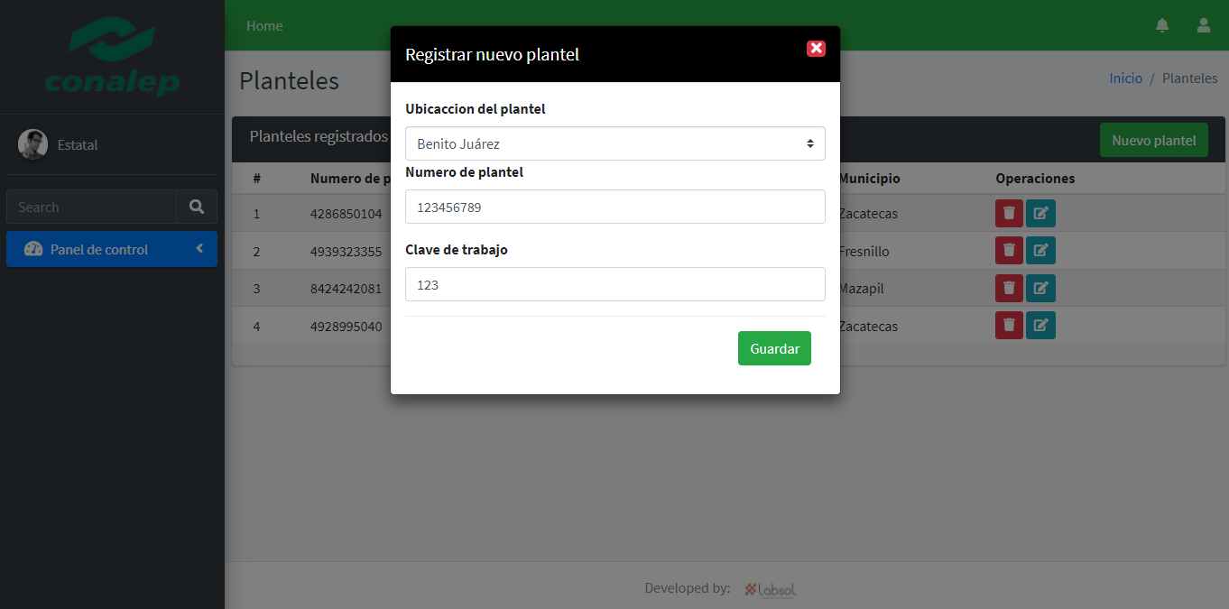

Ahora el nuevo plantel se podrá visualizar en la lista de planteles:

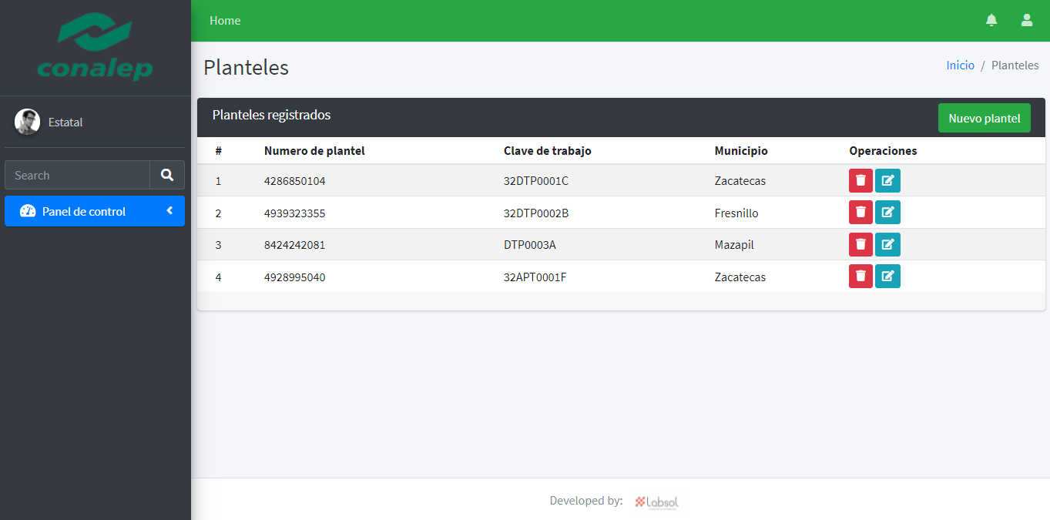

# OP7. Agregar administrador

Para agregar un administrador debe estar en el menú principal del sistema y dar click en el botón con el símbolo “>>” en la sección de “Administradores”.

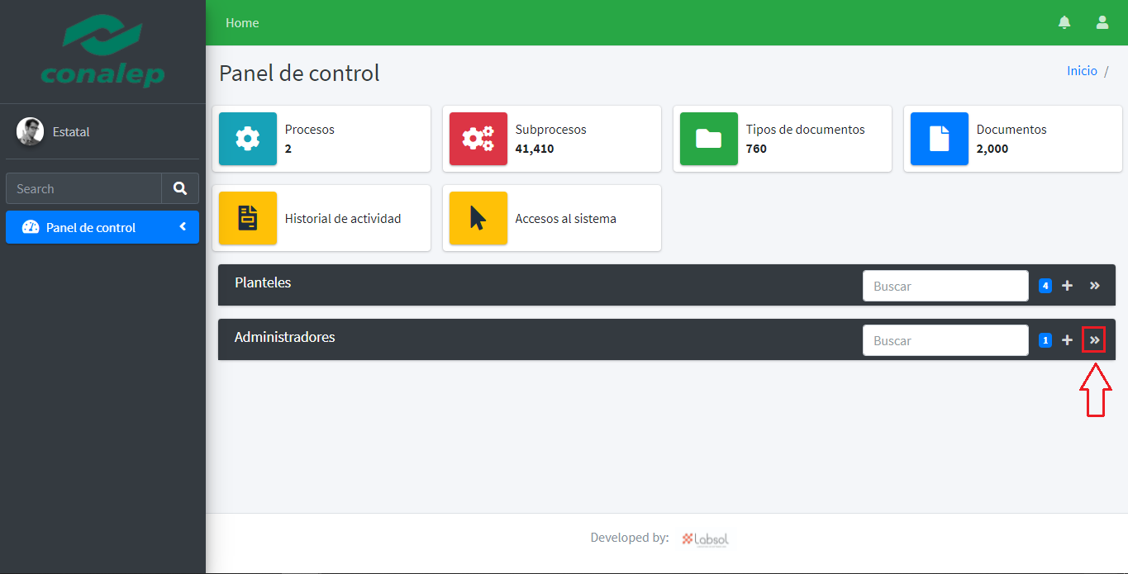

Después aparecerá la vista de administradores y deberá presionar el botón “Nuevo administrador”:

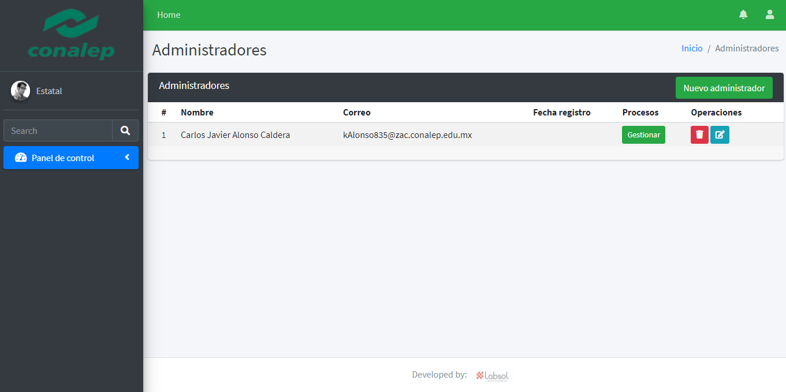

En pantalla se mostrará un ventana en que tendrá que llenar los campos referentes al nuevo administrador a ser creado y se da click en “Guardar”:

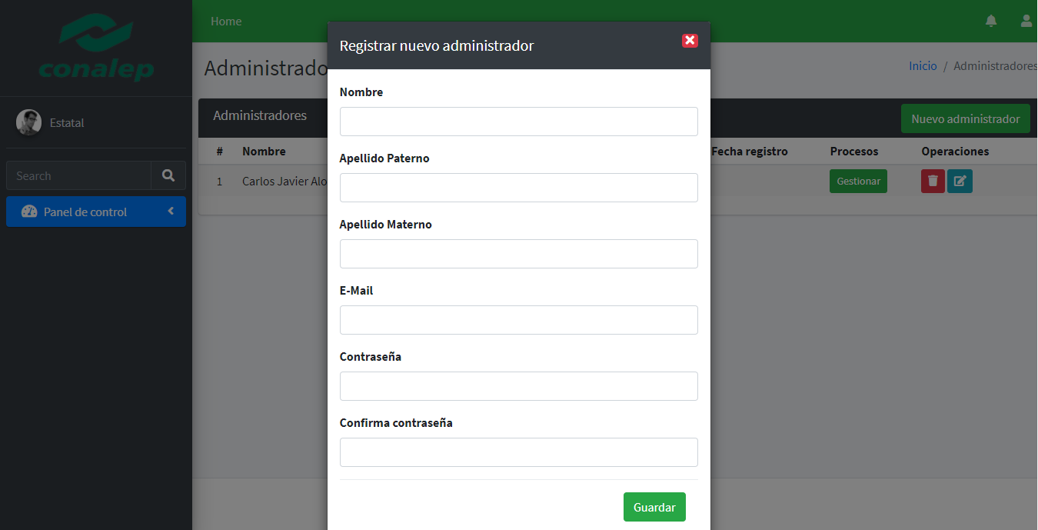

Ahora el nuevo administrador se podrá visualizar en la lista de administradores:

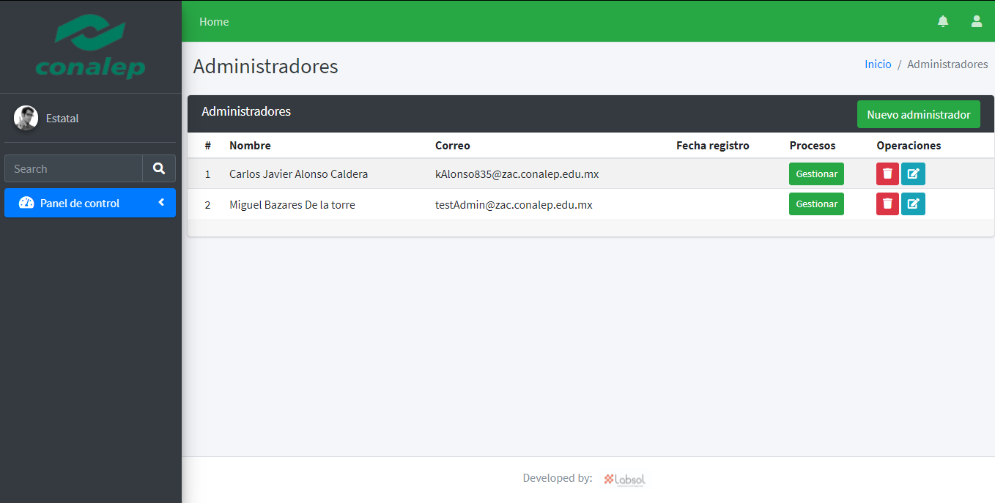

**NOTA:** En este sistema las personas que trabajan en la institución no podrán registrarse por sí solas, sino que un superusuario tendrá que registrarlas en el sistema.

# OP8. Cerrar sesión

Para cerrar la sesión de un usuario se debe estar en el menú principal del sistema y posteriormente dar click en el botón con el símbolo de usuario que se encuentra en la parte superior derecha de la pantalla.

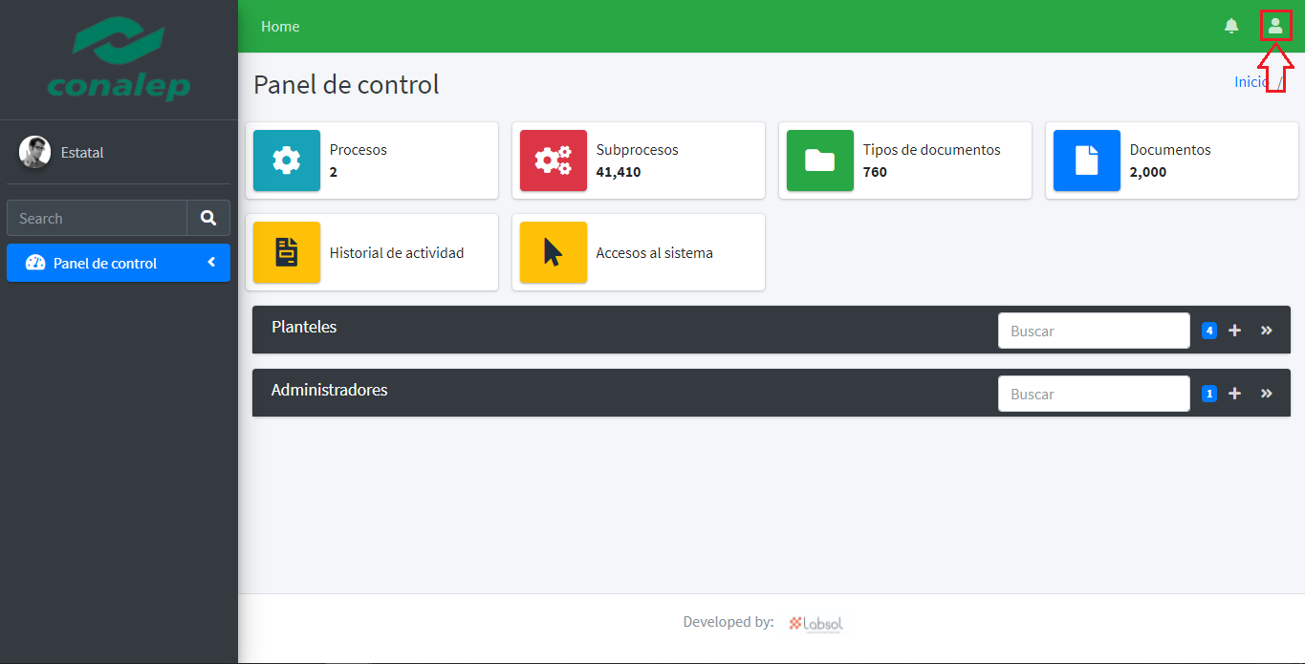

Al presionar el botón aparecerá un pequeño menú donde tendrá que dar click a “Cerrar sesión” y así saldrá del sistema.

